**Наставническая практика**

**«Стажёрская пара как способ методического сопровождения**

**профессионального развития педагогов**

**на уровне МБОУ «Курловская СОШ»**

Форма наставничества «педагог-педагог»Срок реализации 1 год.

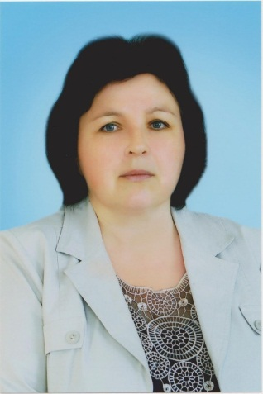



|  |  |  |
| --- | --- | --- |
| Наставник  Рощина Наталья Владимировна  заместитель директора по УВР  Афонина Яна Александровна | Наставник  Петруша Валентина Ивановна учитель начальных классов  **Наставляемые**  Сурхаева Эльмира Ибрагимовна | Наставник  Чикунова Светлана Васильевна учитель начальных классов  Михалькова Арина Евгеньевна |

**  **

**Ключевая идея практики**

«Стажерская пара» является эффективной формой методической работы по повышению предметных и методических компетентностей молодых и опытных педагогов, испытывающих трудности в преподавании. Основным педагогическим инструментом в работе стажерских пар является использование технологии «Исследование урока (Lesson study)», который помогает учителям повышать свои знания в области учительской практики. Проще говоря, учителя наблюдают за уроками коллег, анализируют увиденное и благодаря этому совершенствуют свое педагогическое мастерство и выстраивают сотрудничество внутри профессионального сообщества.

**Актуальность практики**

Запуск данной программы как комплекса мероприятий и формирующих их действий, направленный на организацию взаимоотношений наставника и наставляемого в конкретных формах для получения ожидаемых результатов, обоснован реализацией национального проекта «Образование» и направлен на достижение результатов федерального проекта «Учитель будущего».

Методика подхода Lesson study помогает учителям более эффективно вести наблюдение за процессом учения детей, который проявляется

в различных действиях и деталях; увидеть разницу между тем, что, по мнению учителя, должно происходить во время обучения детей, и тем, что происходит в реальности; осмыслить, как проектировать обучение, чтобы оно было максимально направлено на удовлетворение образовательных запросов учащихся и их законных представителей.

**Цель**: создание условий для повышения предметной и методической компетенции у молодых педагогов через организацию работы стажерских пар.

**Этапы реализации практики наставничества**

1.Подготовка условий для запуска программы наставничества.

2.Формирование базы наставляемых.

3.Формирование базы наставников.

4.Отбор и обучение наставников.

5.Формирование пар «наставник – наставляемый».

6.Организация хода реализации программы наставничества.

7.Завершение программы наставничества.

**Основные мероприятия практики**

Взаимодействие в стажерской паре организовано через ряд основных мероприятий, которые были направлены на решение выявленных проблем:

* + - * обучение на курсах ПК;
      * составление банка эффективных методов и приемов наставниками и рабочей командой;
      * регулярные встречи стажерской пары;
      * стажерские пробы (совместный урок наставника и наставляемого) в рамках декад с последующим обсуждением уроков;
      * ведение дневника рефлексии наставляемого и наставника;
      * практико-ориентированный семинар;
      * посещение уроков у наставляемых;
      * встречи куратора со стажерскими парами (индивидуальная рефлексия);
      * участие наставляемых в конкурсах профессионального мастерства.

**Результаты внедрения практики наставничества**

Создана нормативно – правовая база по сопровождению наставляемых.

Составлен банк эффективных методов и приемов обучения, способствующих улучшению качества урока.

Повысилась доля педагогов, применяющих эффективные методы и приемы обучения на уроках и во внеурочной деятельности.

Проведен мониторинг результативности деятельности стажерской пары по формированию предметной и методической компетентности.

Между педагогами произошел взаимообмен педагогическими находками, проявляется уважительное отношение коллег друг к другу, умение педагогов работать в команде.

Применение технологии «Исследование урока» способствовало минимизации «слепых зон» учителя, видению учителем пробелов, которые не дают ему возможности повысить результат собственной деятельности